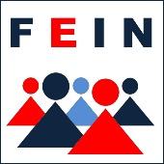
FEIN-Pilotprojekt: …

- Gegenstand der Förderung

Strategisches Ziel | Operatives Ziel | Maßnahme | Zeitraum der Maßnahme | Indikatoren
Integration
Aktivierung
Vernetzung
Nachhaltigkeit/Verstetigung
…

- Ausführliche Einzeldarstellung der durchgeführten Maßnahmen
- Maßnahme (zahlenmäßiger Nachweis siehe Anlage 7)
Zweck der Maßnahme
Ziel der Maßnahme
Träger der Maßnahme
(Empfänger der Mittel)
Ergebnis der Maßnahme
Auswertung der Indikatoren
Besonderheiten

- Maßnahme (zahlenmäßiger Nachweis siehe Anlage 7)
Zweck der Maßnahme
Ziel der Maßnahme
Träger der Maßnahme
(Empfänger der Mittel)
Ergebnis der Maßnahme
Auswertung der Indikatoren
Besonderheiten

- Mittelverwendung (zahlenmäßiger Nachweis gemäß Anlage 7)

……………………….. ………………………………………………………
Datum Unterschrift

